Język angielski - grupa Misie / Słoneczka 19.11.2020r

Hello children!
- Drogie dzieci! Jak zwykle przywitajcie się ładnie po angielsku z waszymi rodzicami oraz ze swoją ulubioną zabawką. Pamiętajcie że aby powitać kogoś w języku angielskim mówmy do niego „ Hello”. Na powitanie zaśpiewajcie również ulubiona piosenkę małpki Cheeky pt. „Hello Cheeky"
https://www.youtube.com/watch?v=7JYV61He7iA
- Ostatnio poznaliście dwa kolory - czerwony (red) i zielony (green). Dzisiaj chciałabym żebyście nauczyli się kolejnych nowych słów, które też są nazwami kolorów. Dzisiaj poznacie kolor żółty (yellow) i niebieski (blue). Posłuchajcie wszystkich wyrazów i powtórzcie sobie kilka razy. Każdy kolor jest pod innym linkiem.

https://www.youtube.com/watch?v=-ZhS90sQTCM
https://www.youtube.com/watch?v=mP_CNfe37VU
https://www.youtube.com/watch?v=Nk3VJNdmDRk
https://www.youtube.com/watch?v=kJ9YWNL8ynU

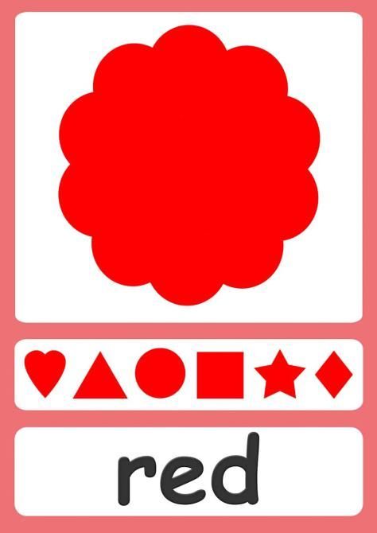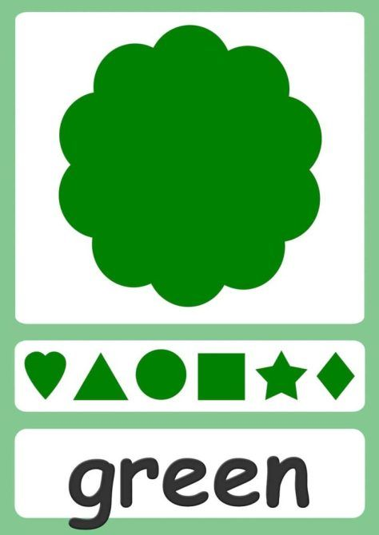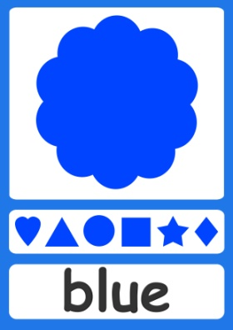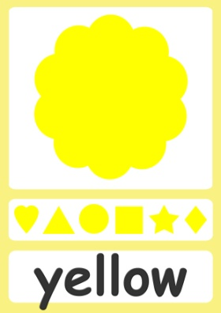

- A teraz czas na zabawę, w którą bawiliście się ostatnio z waszymi rodzicami. Wstańcie i popatrzcie dookoła, czy znajdziecie gdzieś wokół siebie wszystkie nowe kolory? Kiedy mama czy tata powiedzą wam „Touch red / green / yellow / blue ” ( dotknij coś czerwonego, zielonego, żółtego , niebieskiego), będziecie musieli szybko znaleźć w swoim domu coś w odpowiednim kolorze (to może być zabawka, krzesło, pluszak, książka) i dotknąć tego przedmiotu. Jak znajdziecie już przedmiot w danym kolorze, to dotknijcie go rączką i powiedzcie głośno nazwę koloru. Tak samo będziecie się bawić szukając rzeczy w pozostałych kolorach zielonym- GREEN, żółtym – YELLOW , niebieskim - BLUE

- A teraz czas na piosenkę o kolorach. Posłuchajcie kilka razy i spróbujcie zaśpiewać chociaż same nazwy kolorów
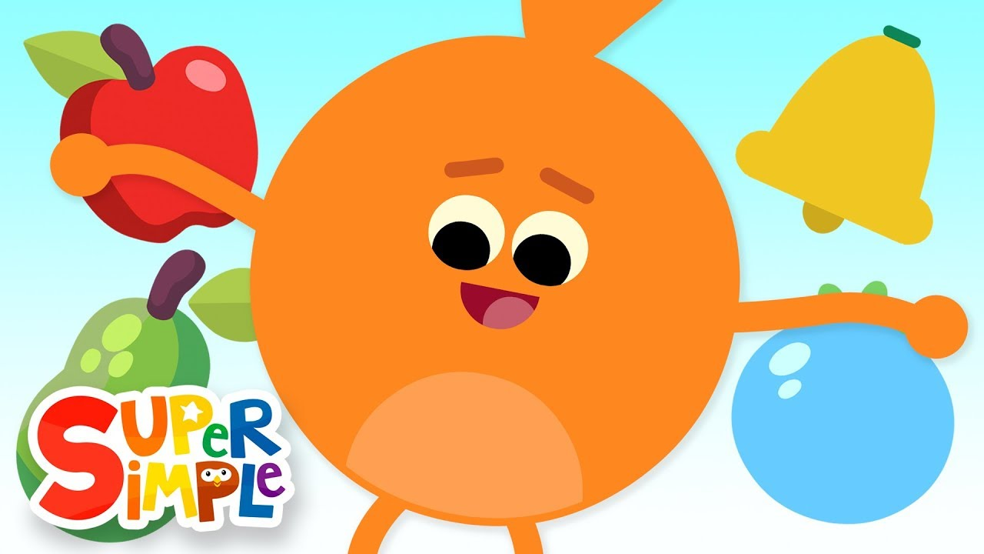

https://www.youtube.com/watch?v=TiTYTEZXD4Y

- Na koniec zaśpiewajcie piosenkę żeby pożegnać się z małpką Cheeky:

https://www.youtube.com/watch?v=vyxrwjQrkPg

